CO JE TO OSCILÁTOR

Oscilátory tvoří samostatnou skupinu elektrických obvodů, které nezpracovávají žádný vstupní signál. Naopak jsou samy zdrojem – generátorem střídavého elektrického signálu pro další obvody. Oscilátory jsou označovány za autonomní obvody, tzn. obvody, které vytvářejí signál bez vnějšího buzení. Používají se ve všech odvětvích elektrotechniky. Jejich základem je zesilovač s vhodně vytvořenou zpětnou vazbou.

Vlastnosti oscilátorů

Oscilátory se dělí podle časového průběhu generovaného napětí:

- Oscilátory harmonických kmitů
- Oscilátory obdélníkových kmitů
- Oscilátory trojúhelníkových kmitů
- Oscilátory kmitů jiného tvaru

- Oscilátory harmonické – vytvářejí vysokofrekvenční napětí sinusového průběhu s přesně určenou a stálou frekvencí.

- Oscilátory neharmonické – vytvářejí signály nesinusového průběhu, jejichž časový průběh je periodický.

Stabilita kmitočtu generovaného napětí:

Tato důležitá vlastnost oscilátoru je číselně určena absolutní hodnotou podílu změny kmitočtu, ke které došlo během určitého časového intervalu a za definovaných provozních podmínek a stabilního kmitočtu.

Laditelnost:

Je možnost záměrné změny kmitočtu oscilátoru. Podle tohoto hlediska se rozdělují oscilátory na:
- Oscilátory s pevným kmitočtem
- Oscilátory s proměnným kmitočtem

Rozsah kmitočtů, ve kterém lze v daném oscilátoru uskutečnit ladění, se nazývá přeladitelnost.

Opakovací kmitočet (f0) a doba periody (T):

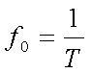
Platí zde vztah:
Princip činnosti oscilátorů

Každý harmonický (sinusový) oscilátor se skládá ze dvou základních částí:

- Zesilovač – je realizován aktivním čtyřpólem, z jehož výstupu je přes obvod zpětné vazby přivedeno budící napětí na jeho vstup.
- Řídící obvod – je realizován pasivním čtyřpólem, podle typu oscilátoru obsahuje prvek RC nebo LC a svými vlastnostmi určuje frekvenci generovaného napětí.

Rozdělení oscilátorů

Oscilátory rozdělujeme podle toho, jakého druhu je řídící obvod, na:
- Oscilátory LC
- Oscilátory řízené krystalem
- Oscilátory RC

Oscilátory LC

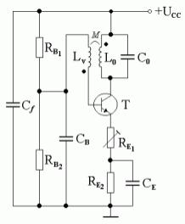
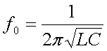
Jedná se o nejpoužívanější oscilátory elektrických zařízení. Skládají se z rezonančního obvodu složeného z cívky a kondenzátoru, tranzistoru jako zesilovacího členu a kladné zpětné vazby, pomocí níž vznikají netlumené kmity s konstantní amplitudou a frekvencí určenou rezonančním obvodem. Oscilátory tohoto typu mají nejméně zkreslený průběh výstupního napětí, protože rezonanční obvod potlačuje vyšší harmonické složky, a to i tehdy, je-li aktivním prvkem nelineární. Jsou vhodné pro vyšší frekvence.

Oscilátory řízené krystalem

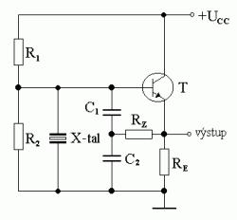
Vyznačují se vysokou frekvenční stabilitou. Jako řídící prvek se u těchto oscilátorů používá piezoelektrický rezonátor. Jejich základní částí jsou krystalické látky, které, jsou-li mechanicky namáhány, vykazují na svém povrchu elektrické náboje. Opatříme-li tyto krystaly elektrodami, můžeme na nich snímat napětí úměrné velikosti mechanického namáhání. Tyto oscilátory se používají pro jednu pevně stanovenou frekvenci v rozsahu 100 Hz až 100 MHz. Jsou velmi jakostní, a při použití speciálního zapojení se u nich dosahuje stability od 10-4 až 10-9. To je předurčuje jako kalibrační zdroje u měřících přístrojů.
Oscilátory RC

V těchto oscilátorech není klasický rezonanční obvod, a proto se dají nejlépe vysvětlit pomocí teorie kladné zpětné vazby. Zpětná vazba se uzavírá přes selektivní RC článek, který určuje kmitočet oscilátoru. Tyto oscilátory jsou tvořeny pouze rezistory a kondenzátory používají se pro velmi nízké frekvence.
